Rev. 3. 1.

 | ÜRÜNLER
1 | Bazı ürünleri silmeye çalışırken sunucu hatası alıyorum | OK
2 | İlk açılışta “ürünler” kategorisi gelsin. Diğerlerini kullanıcı isterse görsün. | OK
3 | Bir tane üründe reçete malzemeleri bu şekilde görünüyor. Bu sorunu başka malzemelerde görmedim.  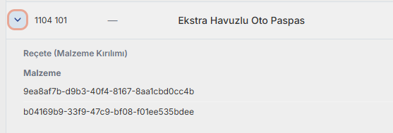 | OK
4 | Hedef birim alanını kategorisi “ürün” olan malzemelerde Koli olarak default getirelim | Yukarıdaki birim de koli olmuş. O Takım kalsın.
5 | Operasyonlarda çift taraflı seçtiğimde, ikinci operasyon gelmiyor. Tekrar tek taraflıyı seçip sonra çift taraflı seçince geliyor. | OK
6 | Renk yerine Özellik diyelim, bazen renk haricinde bir özellik yazmamız gerekiyor. | OK
7 | Ürün görsellerine pdf eklemek mümkün olur mu | Mümkün olmuyor sanki
 | MÜŞTERİLER
8 | Bazı müşterileri silerken sunucu hatası alıyorum | OK
9 | Yeni müşteri kaydederken cari koşuna gerek yok, kaldıralım. Yukarıda kod var zaten. | OK
 | SİPARİŞLER
10 | Yeni sipariş girerken ürün alanına sadece kategorisi “ürün” olanlar gelsin ve burada da arama kutusu koyalım. | OK
11 | Miktar girildiği anda, miktar ve fiyatı çarpsın aşağıda toplamlar gözüksün. | OK
12 | Önce 1 kalem sipariş girdim. Sonra o siparişte düzenleme yaptım. İki kalem daha ekledim. Güncelle butonuna bastım. Üretim emirlerine gidip siparişten ekle dedim. Ama bahsettiğim sipariş halen 1 kalem görünüyor. Yaptığım düzenleme buraya yansımadı. | Burası hala problemli gibi duruyor.
 | ÜRETİM EMİRLERİ
13 | Üretim emirlerinde şöyle bir durum var: Atanmamış üretim emirlerini listelediğimde, atamamış üretim emri yok diyor.  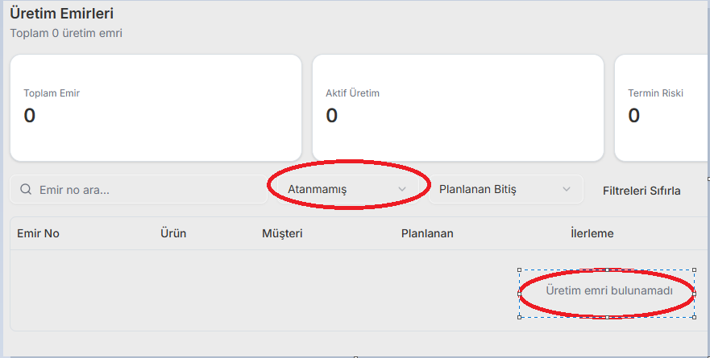  Fakat makine havuzuna geldiğimde 3 tane atanmamış emir görüyorum:  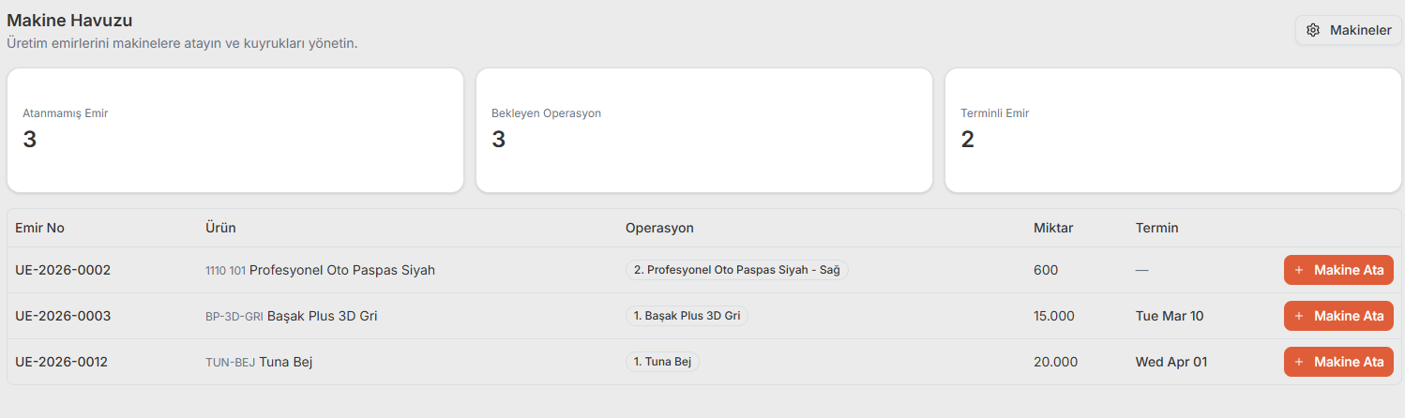 | Büyük ölçüde tamam gibi duruyor. Ama önceden kalma bazı emirleri tamamen çıkarıp sıfırdan deneme yapamadım.
14 | Üretim emirleri ekranında da tamamlananları göster/gösterme olsun. İlk açılışta tamamlananları göstermesin. | OK
15 | Makine iş yüklerini sildim. Güncelle tuşuna bastım ama sildiklerim makine havuzuna düşmedi. Ekrandan çıkıp başka ekrana gidip tekrar döndüğümde kayıtlar buraya geldi. “Güncelle” tuşuna basmama rağmen bu güncellemede bir sorun var.  EK Açıklama: başka başka ekranlara girdim çıktım, aradan 10 dakika geçti, şimdi bahsettiğim 3 kalem geldi. Hocam ne derseniz deyim heryerde bu güncelleme sorunları var. Güncelle tuşuna basarak çözülecek şeyler değil. | OK
16 | Malzeme yeterliliği ile ilgili daha önce konuştuğumuz konu çözülmemiş görünüyor. Eksik miktar iki katı görünüyor. Rezerve serbest ve eksik arasındaki ilişkileri gözden geçirmemiz lazım.  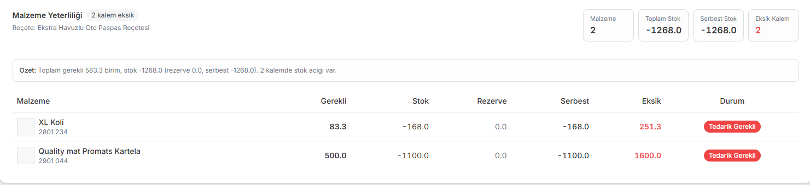 | Burası hala hatalı görünüyor.
 | MAKİNE İŞ YÜKLERİ
17 | Tamamlananları göster/ gösterme burada da olmalı. İlk açılışta göstermesin. | OK
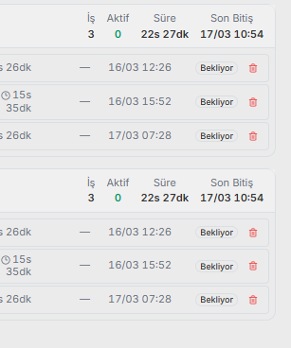
En sondaki işin bitiş tarihi ile makinedeki işin bitiş tarihi eşit değil.
Üretim başladıktan sonra sıralama değiştirilememeli.
Sırası değişen üretimin bitiş ve başlangıç tarihlerinin güncellenmesi hatalı görünüyor.

18 | Makine iş yüklerinde hangi satırda montaj yapıldığı gözükmeli.  Gantt da da aynı durum var. | Bunu göremedim
 | GANTT
19 | Makine bilgilerinden bu kadarı yeterli olur. Satırları biraz daraltalım. Şu ankinin hemen hemen yarısı kadar satır yüksekliği yeterli.  ENJ-1 Enjeksiyon 1 - Mars2 4 iş  Son bitiş: 17/03 10:58 | OK
20 | Tatil günlerini bu şekilde çizgili değil de düz ve daha soft bir renkte gösterelim. Üretimler daha ön planda olsun. Burada tüm kareyi renklendirmek yerine üretim çizgisinin hizasını renklendirmek mümkün olur mu?  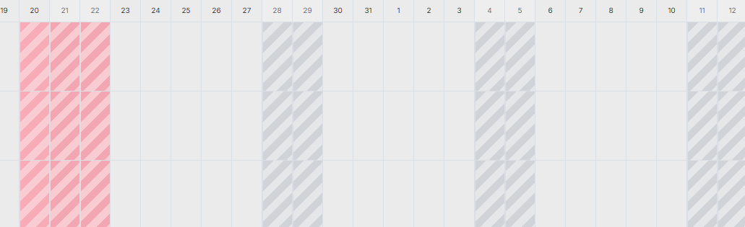 | OK
21 | İlk açılışta Gantt haftalık gelsin. | OK
22 | Bugün veya şimdi çizgisi koyabilir miyiz | OK
23 | Üretim emri no yerine, üretim emri adıyla arama yapabilelim | Bunu da göremedim
24 | UE-2026-0001 Üretim Emri Numarası, Sipariş numarası, Ürün kodu ve adı, bu alanları kaldıralım. Operasyon, Müşteri kalsın. Sıra noyu kaldıralım. Başlangıç ve bitiş kalsın. İlerleme kalsın. | OK
 | MALZEME STOKLARI
25 | Kritik stok tabi kutucuklarını kaldırabilir, satır şeklinde kullanım hem yeterli hem de daha anlaşılır.  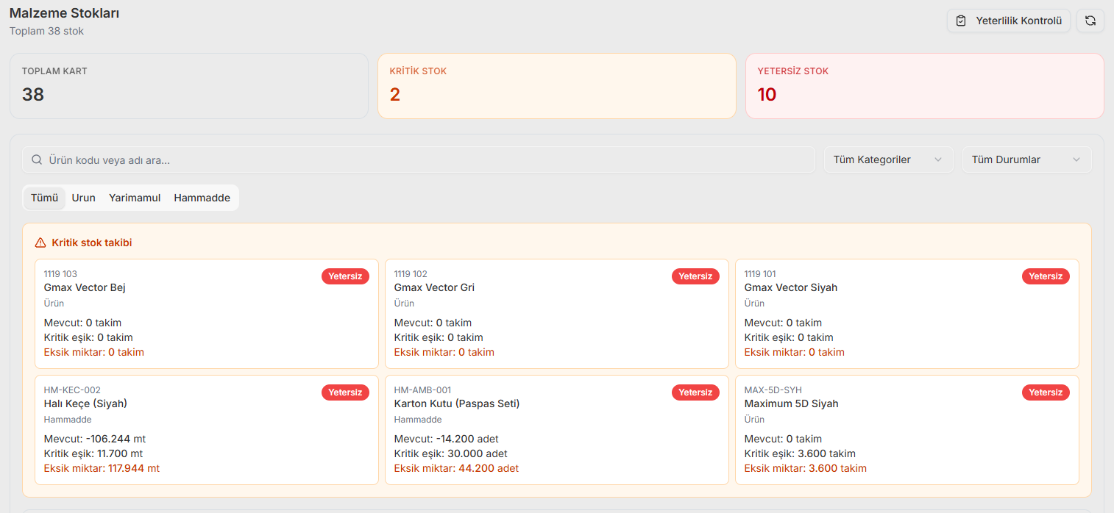 | Tamamen kaldıralım demek istemiştim. Kritik stok satırı da olmasın.  Zaten aşağıdaki satırlarda kritik olanları renklendiriyor
 | SATIN ALMA SİPARİŞLERİ
26 | Satın alma siparişi oluştururken seçilen ürünün fiyatı gelmiyor. (ürünlerde fiyat kayıtlı) | OK
27 | Satın alma “onaylandı” durumundaysa mal kabul ekranında gözüksün ve kabul edilebilsin. | Onaylıları mal kabul ekranında göremedim
 | STOK HAREKETLERİ
28 | Ekran ilk açıldığında bugün filtrelensin. | OK
29 | Filtrelere Ürün Kategorisi ve onun bir alt kategorisini de ekleyelim.  Kategori=Ürün, Alt Kategori= Paspas olanlar listelenebilsin | Bu da henüz yapılmadı sanırım
 | MENÜLER
30 | Özet ve görevlere şimdilik gerek yok, versiyon2 de bakalım onlara | Görevler kaldırılmış  Özet duruyor
31 | Kategoriler zaten ürün ekranında var ana menüden kaldıralım. | Bunu da kaldırmamız lazım menuden
32 | En çok kullanacağımız alan burası. Üretim süreçleri ve Lojistik stok.  Bu kısım scroll ile kaydırmadan sürekli ekranda kalabilir mi?  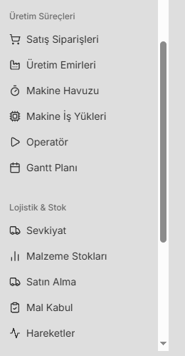 | Kaydırma çubuğu olmayacak şekilde menüleri daraltabilirsek güzel olur
33 | Bu kısım Sistem ve Ayarlar adında tek bir başlık altında toplanabilir. En az gireceğimiz ekranlar muhtemelen.  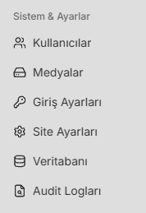 | Evet tek bir menu altında sekmeler halinde olabilir sistem ve ayarlar

İLAVE REVİZELER

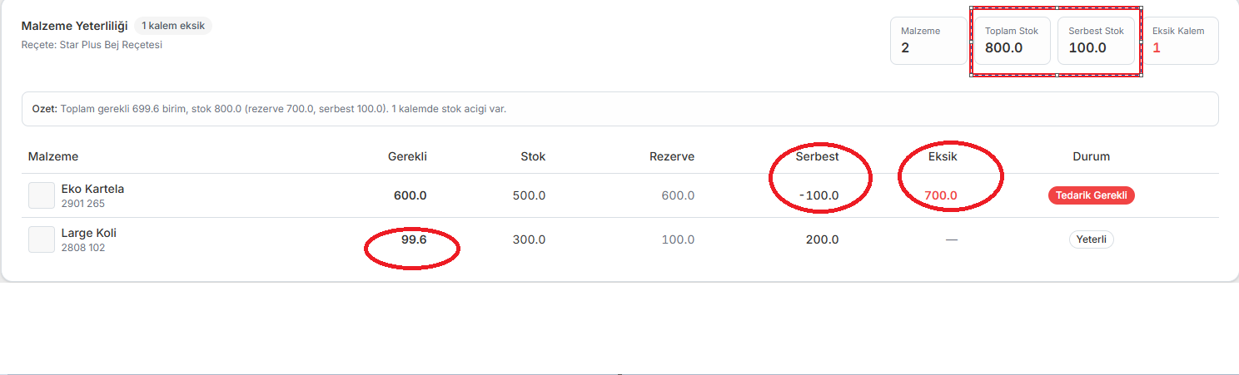

Eko kartela elimizde 500 adet var ama 600 adet gerekli. Serbest miktar eksi ise burada gözükmesin demiştik. Sistem onu -100 olarak aklında tutsun ve depoya giriş olduğunda tekrar buna göre ayarlasın ama burada kullanıcıya göstermesin, boş gelebilir. Eksik 700 olamaz, gerekeli 600, stok 500 ise eksik 100 dür.
İkinci satırda gerekli kısmında küsuratlı bir rakam çıkmış. Malzeme yeterliliğinde küsuratlı rakamları yukarı yuvarlayabiliriz.
En üstteki toplam stok ve serbest stok alanlarını kaldıralım. Çünkü bunlar birbirinden çok farklı rakamları topluyor.
- Bir de buradaki resimler çok küçük görünüyor. Ya çok daha büyük resimler kullanıcaz, o da iyi bir görüntü olmaz. Ya da Üzerine tıklayınca büyümeli.

SİPARİŞLER
- Yeni sipariş eklemeye çalışıp vazgeçtiğimde, tekrar yeni sipariş girerken eskisinin verileri seçili geliyor, yani alanları boşaltmıyor.

- Yeni üretim emri ekle dediğimde bu siparişi listede göremiyorum.
Ek bilgi: daha sonra düzeldi ama ilk anda gözükmedi
- Siparişi üretime aktardım, sonra da üretimden çıkardım. Sipariş üzerinde düzenleme yapmaya çalışırken “bu sipariş üretime aktarıldığı için düzenlenemez” uyarısı verdi.
- Kapanan ve tamamlananları göster/gösterme bu ekrana da koyalım.
- Üretim tamamlandıktan sonra bir sipariş üzerinde değişiklik yapılmasın. Aynı şey üretim emirleri için de geçerli.

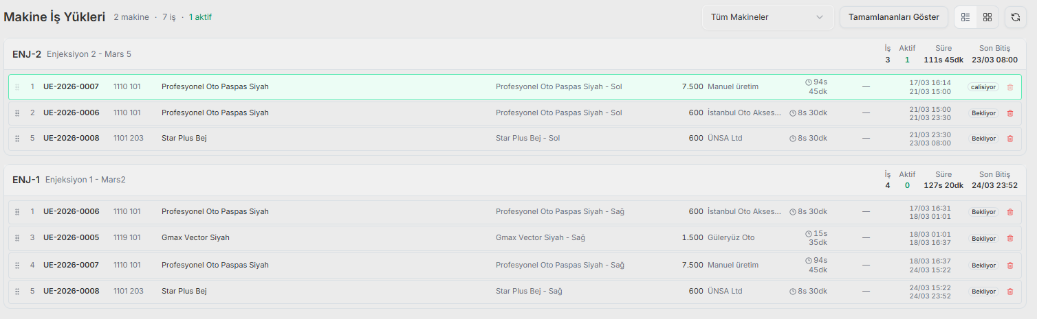

Makine işyükleri eskisine göre çok daha iyi durumda. Çalışıyor durumdaki satırın yerini değiştiremiyoruz. Ama aşağıdaki satırlardan birini bunun üzerine koyduğumuzda alt satıra iniyor ve dolayısıyla yeri değişmiş oluyor.
- Burada ürün ismini kaldırabiliriz, operasyon ismiyle neredeyse aynı. Satırı biraz genişletip (yüksekliğini artırıp) puntoyu büyütürsek hatta bold olabilir, daha okunaklı bir ekran elde etmiş oluruz. Bir aradaki boşlukları kullanalım. Ürün adı ile operasyon adı arasında ciddi boşluk var.

